VENDIM

Nr. 365, datë 11.6.2014

PËR MIRATIMIN E RAPORTIT VJETOR “PËR NDIHMAT SHTETËRORE TË VITIT 2013”

Në mbështetje të nenit 100 të Kushtetutës dhe të neneve 17, shkronja “dh”, 18, shkronja “e”, dhe 32, pika 2, të ligjit nr. 9374, datë 21.4.2005, “Për ndihmën shtetërore”, të ndryshuar, me propozimin e ministrit të Zhvillimit Ekonomik, Tregtisë dhe Sipërmarrjes, Këshilli i Ministrave
VENDOSI:

Miratimin e raportit vjetor “Për ndihmat shtetërore të vitit 2013”, sipas tekstit bashkëlidhur këtij vendimi.
Ky vendim hyn në fuqi pas botimit në Fletoren Zyrtare.
.
KRYEMINISTRI
Edi Rama

RAPORTI

PËR NDIHMAT SHTETËRORE 2013

1. HYRJE
Raporti vjetor mbi ndihmën shtetërore për vitin 2013 përmban një përshkrim analitik të ndihmës shtetërore në Republikën e Shqipërisë në vitin 2013 të shoqëruar më të dhënat e përditësuara të ndihmës shtetërore të vitit 2011 dhe 2012. Në zbatim të nenit 32 të ligjit nr. 9374, datë 21.4.2005 “Për ndihmën shtetërore”, të ndryshuar, dhënësit e ndihmës detyrohen që brenda datës 31 mars të çdo viti të paraqesin pranë Drejtorisë së Tregut të Brendshëm, raportin e zbatimit për të gjitha skemat e ndihmës shtetërore dhe ndihmat individuale të dhëna gjatë vitit paraardhës financiar. Mbi bazën e tyre përgatitet Raporti Vjetor i Ndihmave Shtetërore, i cili miratohet me vendim të Këshillit të Ministrave. Të dhënat e përfshira në këtë raport janë raportuar nga dhënës të ndihmës shtetërore, si: Ministria e Financave (MF), Ministria e Zhvillimit Ekonomik, Tregtisë dhe Sipërmarrjes (MZHETS), Ministria e Transportit dhe Infrastrukturës (Drejtoria e Përgjithshme e Ujësjellës-Kanalizimeve), Ministria e Mirëqenies Sociale dhe Rinisë (Shërbimi Kombëtar i Punësimit), Agjencia Kombëtare e Burimeve Natyrore (AKBN) dhe Agjencia Shqiptare e Zhvillimit të Investimeve (AIDA).
Në hartimin e raportit të shtatëvjetor për ndihmat shtetërore, struktura e raportimit të ndihmës shtetërore është bazuar në aneksin III të rregullores “Për procedurat dhe formën e njoftimit”, si dhe në metodologjinë e Komisionit Evropian. Në këtë mënyrë në raport jepet një krahasim i shumës së ndihmës dhe informacion për strukturën e ndihmës shtetërore në BE dhe shtetet anëtare.
Në Marrëveshjen e Stabilizim-Asociimit me Bashkimin Europian, neni 71, pika 5, parashikohet se vendi ynë duhet të garantojë transparencë në fushën e ndihmës shtetërore, duke paraqitur raportin vjetor dhe duke ndjekur metodologjinë e Komunitetit për ndihmën shtetërore. Për këtë arsye, ligji nr. 9374, datë 21.4.2005 “Për ndihmën shtetërore”, i ndryshuar, ngarkon strukturat e ndihmës shtetërore për përgatitjen e këtij raporti, duke plotësuar një detyrim ligjor dhe duke shënuar një hap përpara në drejtim të angazhimeve që ka ndërmarrë vendi ynë në fushën e ndihmës shtetërore në kuadër të procesit të integrimit.
Sipas metodologjisë, ndihma shtetërore klasifikohet në dy grupe kryesore:
1. Ndihma shtetërore për bujqësinë dhe peshkimin; dhe
2. Ndihma shtetërore për industrinë dhe shërbimet.
Ndihma shtetërore për industrinë dhe shërbimet përfshin kategorinë e ndihmës horizontale dhe ndihmës sektoriale.
Ndihma shtetërore horizontale përfshin:
- Ndihmën për kërkim-zhvillim dhe inovacion;
- Ndihmën për mbrojtjen e mjedisit;
- Ndihmën për ndërmarrjet e vogla dhe të mesme;
- Ndihmën për punësim;
- Ndihmën për trajnim;
- Ndihmën operacionale.
Ndihma shtetërore sektoriale përfshin:
- Ndihmën për transportin publik;
- Ndihmën për shërbimet publike;
- Ndihmën për minierat;
- Ndihmën për energjinë.
Ndihma shtetërore mund të jepet duke përdorur disa instrumente të ndihmës, si:
A1 - Subvencione dhe grante;
A2- Përjashtimi nga taksat, shtyrja e taksave, ulja e normës së taksave dhe zbritje e kontributit në sigurimet sociale;
B - Pjesëmarrja në kapital;
C1 - Hua të buta;
C2 - Instrumente të tjera;
D – Garancitë.
2. NDIHMAT SHTETËRORE NË SHQIPËRI NË VITIN 2013
2.1 Ndihma shtetërore në Shqipëri krahasuar me treguesit kryesorë makroekonomikë
Tabela nr. 1: Ndihma shtetërore krahasuar me disa nga treguesit makro
Burimi: MF, INSTAT dhe MZHETS

Tabela nr. 1 paraqet të dhënat për ndihmën shtetërore gjithsej të dhënë në Shqipëri në tre vitet e fundit (2011, 2012 dhe 2013) të krahasuara me disa nga treguesit bazë makroekonomikë. Ndihma shtetërore në vlerë absolute e dhënë në vitin 2013 është 7% më pak në krahasim me vitin 2012, dhe 22% më i lartë në krahasim me ndihmën shtetërore në vitin 2011. Përqindja e raportit të ndihmës shtetërore ndaj PBB-së zbriti nga 1.62% në 2012 në 1.49% në vitin 2013.
Ndihma shtetërore përfshirë sektorin e bujqësisë dhe peshkimit në vitin 2013 është dhënë në vlerën totale prej 20.178,13 mln lekë (143,85 mln euro).
Ndihma shtetërore, përjashtuar sektorin e bujqësisë dhe peshkimit në vitin 2013 është dhënë në vlerën totale prej 19.021,23 mln lekë (135, 6 mln euro).
Raporti vjetor përmban të dhëna për vitin 2011, 2012 dhe 2013, por në grafikun nr. 1 tregohet ecuria e ndihmës shtetërore në Shqipëri nga viti 2005 e në vazhdim, periudhë për të cilën janë raportuar të dhënat e ndihmës shtetërore.
Grafiku nr. 1: Ndihma shtetërore në raport ndaj PBB për periudhën 2005 – 2013
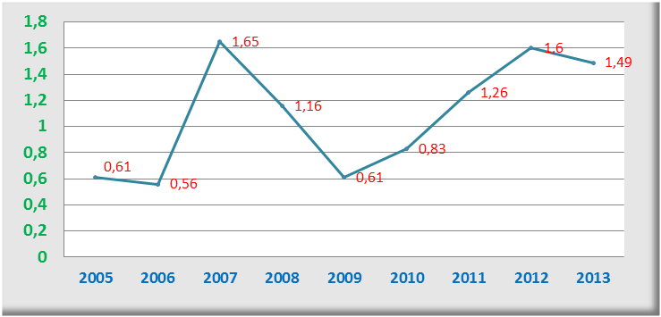

2.2 Ndihma shtetërore në Shqipëri e krahasuar me shtetet anëtare të BE-së
Tabela nr. 2: Ndihma shtetërore 2011-2012
Burimi: Komisioni Evropian, DG Competition dhe MZHETS

Tabela nr. 2 paraqet informacion për ndihmën shtetërore në Shqipëri dhe 27 shtetet e Bashkimit Evropian për vitin 2011 dhe 2012. Në tabelë janë përfshirë të dhënat e publikuara nga Komisioni Evropian në vitin 2013 për ndihmën shtetërore, duke përjashtuar ndihmën që japin shtetet anëtare për përballimin e krizës ekonomike.
Ndihma përfshin shpenzimet që ka kryer çdo shtet anëtar, e cila është orientuar për realizimin e objektivave horizontale me interes të përbashkët, ndihmën e dhënë për sektorët të ndryshëm të ekonomisë, si p.sh. bujqësia, peshkimi, transporti, si edhe ndihmën për arritjen e objektivave të veçantë, si p.sh. shpëtim dhe ristrukturim, ndihmën për mbylljen e ndërmarrjeve, duke përjashtuar ndihmën për sektorin e hekurudhave.
Duke krahasuar të dhënat e shteteve anëtare dhe Shqipërisë, përqindja e pjesës së ndihmës shtetërore ndaj PBB-së (duke përjashtuar sektorin e transportit) arrin në 1.58 % në vitin 2012.
2.3 Kategoritë e ndihmës shtetërore
Sipas metodologjisë së Bashkimit Evropian, ndihma shtetërore ndahet në këto kategori:
- Ndihmë shtetërore horizontale; dhe
- Ndihmë shtetërore sektoriale.
Ndihma shtetërore horizontale jepet për një numër të madh përfituesish, pa dhënë preferenca për ndonjë aktivitet ekonomik, ndërmarrje ekonomike, produkt apo shërbim, duke minimizuar efektet në konkurrencë.
Ndihma shtetërore sektoriale jepet për aktivitete dhe sektorë të veçantë, duke patur një ndikim më të madh në konkurrencën në treg.
Tabela nr. 3: Ndihma shtetërore gjithsej 2011- 2013 ndarë sipas kategorive (përfshirë bujqësinë dhe peshkimin-vlerat në mln lekë)

Burimi: Drejtoria e Tregut të Brendshëm, MZHETS

Grafiku nr. 2: Ndihma shtetërore sipas kategorive
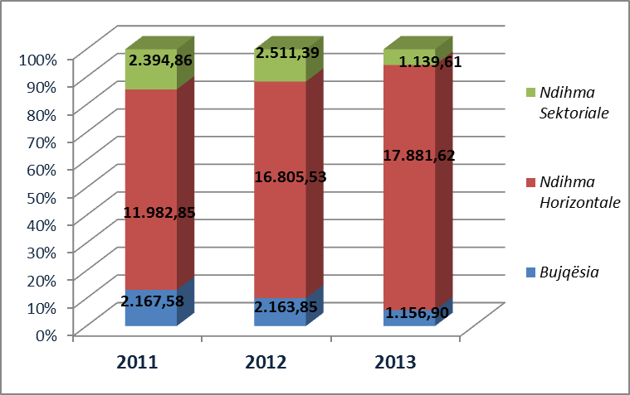

Të dhënat në tabelën 3 dhe të paraqitura në grafikun 2, tregojnë se në vitin 2013 ndihma horizontale përbën pjesën më të madhe të ndihmës shtetërore gjithsej me 88.03 %, ndërsa kategoria e ndihmave sektoriale përbën 6.27 %.
2.3.1. Ndihma shtetërore horizontale
Në vitin 2013 ndihma shtetërore horizontale në vlerë absolute është 17.881,57 mln lekë (127,48 mln euro) dhe e krahasuar me vitin 2012 është rritur me 6.4 %. Pesha për këtë kategori në totalin e ndihmës në vitin 2013 është rritur me 10 % krahasuar me vitin 2012.
Tabela nr. 4: Ndihma shtetërore horizontale 2011- 2013(mln lekë/mln euro)
Burimi: Drejtoria e Tregut të Brendshëm, MZHETS

Grafiku nr. 4: Ecuria e ndihmës shtetërore horizontale (mln euro)
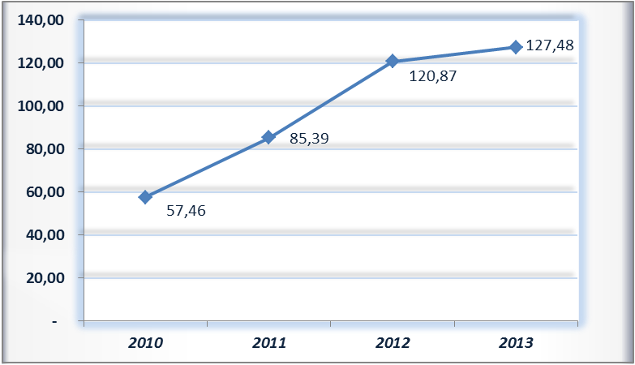
Sipas të dhënave në tabelën 4, ndihma shtetërore horizontale në vitin 2013 është rritur me 6.4 % e krahasuar me vitin 2012, dhe me 40 % e krahasuar me vitin 2011.
Grafiku nr. 5: Struktura e ndihmës shtetërore horizontale në vitet 2011-2013
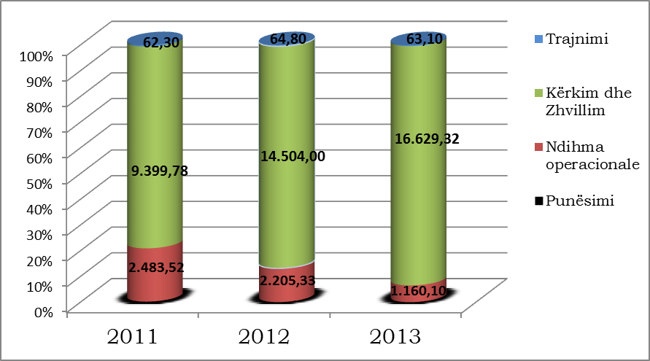
Ndihma për kërkim dhe zhvillim. Edhe në vitin 2013 vazhdon të zërë pjesën më të rëndësishme në kategorinë e ndihmës horizontale. Sipas raportimit të Agjencisë Kombëtare të Burimeve Natyrore, ndihmë shtetërore për kërkim dhe zhvillim kanë përfituar ndërmarrjet që nënshkruajnë “marrëveshje hidrokarburesh” dhe nënkontraktuesit e tyre, duke iu ofruar një përjashtim nga detyrimet doganore për pajisjet, makineritë, materialet, si dhe një përjashtim nga tatimi mbi vlerën e shtuar të të gjithë kontraktorëve dhe nënkontraktorëve për realizimin e fazave të kërkimit dhe të zhvillimit të operacioneve hidrokarbure.
Ndihma operacionale. Kjo kategori përfshin skemën e shtyrjes së TVSH-së për importin e makinerive dhe pajisjeve, skemën e rimbursimit të akcizës së lëndëve djegëse për prodhimin e energjisë elektrike nga termocentralet me fuqi më të madhe se 5 MW, skemën e rimbursimit të akcizës së lëndëve djegëse, të konsumuar në serat me ngrohje. Për vitin 2013 në këtë kategori janë raportuar të dhëna për ndërmarrjet, të cilat kanë përfituar nga zbatimi i skemës së shtyrjes së TVSH-së për importin e makinerive dhe pajisjeve në vlerën 1,138 miliard lekë dhe përfitimi i ndërmarrjeve nga skema e rimbursimi të akcizës së lëndëve djegëse, të konsumuar në serat me ngrohje në vlerën 22 mln lekë.
Ndihma për trajnim. Mbështetur në raportimin e Shërbimit Kombëtar të Punësimit (SHKP) nga programi i nxitjes së punësimit të punëkërkuesve të papunë nëpërmjet formimit në punë, kanë përfituar 28 ndërmarrje SME me veprimtari ekonomike në fushën e konfeksioneve, duke u krijuar 436 vende të reja të punës.
Ndihma për punësim. Sipas të dhënave të SHKP, nga programi i nxitjes së punësimit të punëkërkuesve të papunë në vështirësi, kanë përfituar 8 ndërmarrje SME me veprimtari ekonomike në fushën e prodhimit të këpucëve, ndërtim dhe peshkim, duke u krijuar 282 vende të reja të punës. Nga programi i nxitjes së punësimit të femrave nga grupet e veçanta, kanë përfituar 4 ndërmarrje SME duke u krijuar 36 vende të reja të punës.
Në kategorinë e ndihmës horizontale përfshihet gjithashtu ndihma për SME-të. Për vitin 2013 ndërmarrjet e vogla dhe të mesme kanë përfituar ndihmë shtetërore nëpërmjet skemës së fondit të konkurrueshmërisë si edhe fondit të inovacionit respektivisht në shumën 6.59 mln lekë dhe 1.39 mln lekë. Nëpërmjet fondit të konkurrueshmërisë kanë përfituar gjithsej 8 ndërmarrje, të cilat kryejnë aktivitet ekonomik në sektorin e industrisë së lehtë përpunuese, ndërsa nga fondi i inovacionit kanë përfituar gjithsej 7 ndërmarrje në formën e kontraktimit të ekspertëve auditues për teknologjinë dhe inovacionin.
2.3.2. Ndihma shtetërore sektoriale
Në vitin 2013 ndihma shtetërore sektoriale në vlerë absolute është 1.139,61 mln lekë (8,12 mln euro), 55 % më pak krahasuar me vitin 2012. Pesha për këtë kategori në totalin e ndihmës në vitin 2013 është ulur në 5.65 % nga 11.69 % që ishte në vitin 2012.
Tabela nr. 5: Ndihma shtetërore sektoriale 2011- 2013 (mln lekë/mln euro)
Burimi: Drejtoria e Tregut të Brendshëm, MZHETS
Grafiku nr. 5: Ecuria e ndihmës shtetërore sektoriale (mln euro)
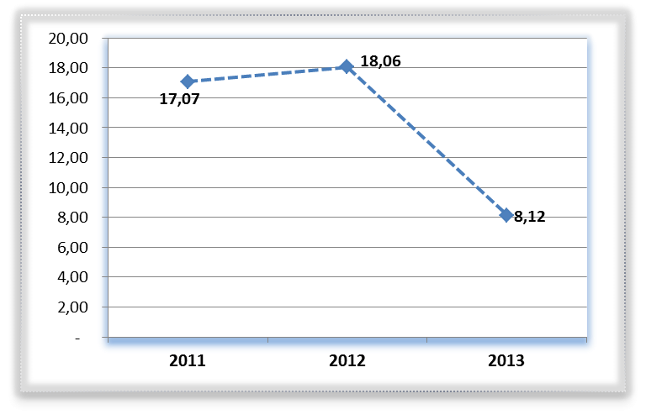
Të dhënat në tabelën nr. 5, tregojnë se ndihma shtetërore sektoriale gjithsej në vitin 2013 është ulur me 45.38 % kundrejt vitit 2012, dhe e përgjysmuar kundrejt vitit 2011.
Grafiku nr. 7: Struktura e ndihmës shtetërore sektoriale 2011- 2013
Burimi: Drejtoria e Tregut të Brendshëm, MZHETS
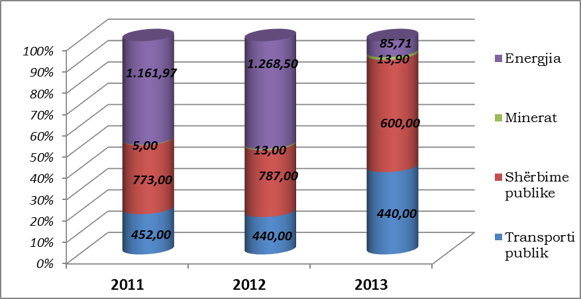
Në strukturën e ndihmës sektoriale (vertikale) për vitin 2013, peshën më të lartë e zë ndihma për shërbimet publike (ndihma për sektorin e ujësjellës - kanalizimeve), e ndjekur nga ndihma për transportin publik (hekurudha) dhe ndihma për minierat. Në vitin 2013 ndihma për shërbimet publike është dhënë në masën 600 milionë lekë, një subvencionim nga buxheti i shtetit si mbështetje për sektorin e ujësjellës-kanalizimeve me qëllim mbulimin e një pjese të kostove operacionale për ndërmarrjet me kapital shtetëror. Ndihma për energjinë është dhënë në masën 85,71 milionë lekë.
Për sa i takon transportit publik ndihma shtetërore është dhënë nga buxheti i shtetit për mbështetjen e transportit hekurudhor, i cili nuk ndryshon me vlerën e subvencionit të akorduar në vitin 2012.
2.4. Instrumentet e shpërndarjes së ndihmës shtetërore
Ndihma shtetërore e dhënë nga burime shtetërore, në varësi të llojit (instrumentit) të përdorur, përbën një shpenzim real apo potencial të pasurisë publike duke patur një efekt në mbledhjen e të ardhurave publike. Në vitin 2013, ndihma shtetërore është dhënë kryesisht në formën e subvencioneve dhe lehtësirat tatimore. Referuar metodologjisë së përdorur nga BE, instrumentet e ndihmës shtetërore klasifikohen në:
A1 - Subvencione dhe grante;
A2- Përjashtimi nga taksat, shtyrja e taksave, ulja e normës së taksave dhe zbritje e kontributit në sigurimet sociale;
B - Pjesëmarrja në kapital;
C1 - Hua të buta;
C2 - instrumente të tjera;
D – Garancitë.
Tabela nr. 6: Ndihma shtetërore gjithsej e klasifikuar sipas instrumenteve
Burimi: Drejtoria e Tregut të Brendshëm, MZHETS
Të dhënat në tabelë tregojnë se instrumenti i përdor më shpesh është A1 - Subvencione dhe grante dhe Instrumenti A 2- lehtësira tatimore.
Grafiku nr.7: Struktura e shpërndarjes të instrumenteve të ndihmës shtetërore për vitin 2013 në %
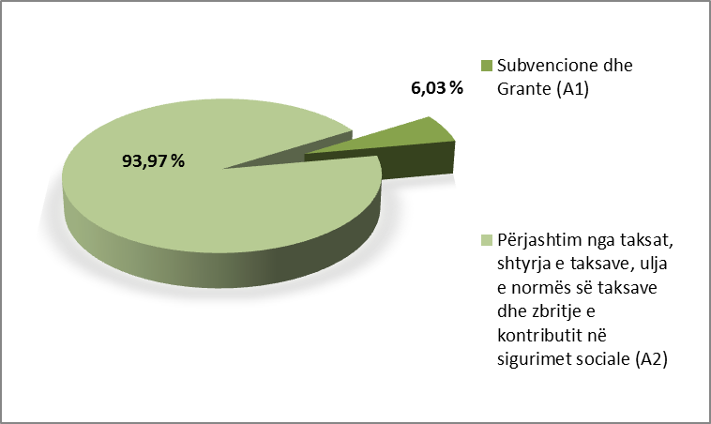
Grafiku paraqet pjesën që zë çdo instrument i përdorur për dhënien e ndihmës shtetërore.

3. PËRMBLEDHJE

Raporti vjetor 2013 për ndihmën shtetërore në Shqipëri është hartuar në përputhje me metodologjinë e Komisionit Evropian në fushën e raportimit të ndihmës shtetërore.
Ndihma shtetërore përfshirë sektorin e bujqësisë dhe peshkimit në vitin 2013 është dhënë në vlerën totale prej 20.178,13 mln lekë (143,85 mln euro).
Ndihma shtetërore përjashtuar sektorin e bujqësisë dhe peshkimit në vitin 2013 është dhënë në vlerën totale prej 19.021,23 mln lekë (135, 6 mln euro).
Ndihma shtetërore në vlerë absolute e dhënë në vitin 2013 është 6 % më pak në krahasim me vitin 2012, dhe 22 % më i lartë në krahasim me ndihmën shtetërore në vitin 2011. Përqindja e raportit të ndihmës shtetërore ndaj PBB-së zbriti nga 1.62 % në 2012 në 1.49 % në vitin 2013.
Në vitin 2013 ndihma shtetërore horizontale në vlerë absolute është 17. 881,57 mln lekë (127,48 mln euro) dhe e rritur me 6.4 % krahasuar me vitin 2012. Pesha për këtë kategori në totalin e ndihmës në vitin 2013 është rritur me 10 % krahasuar me vitin 2012.
Në vitin 2013 ndihma shtetërore sektoriale në vlerë absolute është 1. 139,61 mln lekë (8,12 mln euro), 55 % më pak krahasuar me vitin 2012. Pesha për këtë kategori në totalin e ndihmës në vitin 2013 është ulur në 5.65 % nga 11.69 % që ishte në vitin 2012.
Ndihma shtetërore për vitin 2013 ka vijuar trendin e vitit 2012, konkretisht:
- Rritje të ndihmës shtetërore për kërkim dhe zhvillim, e cila përfshihet në kategorinë e ndihmës horizontale, duke sjellë pasoja të vogla në konkurrencë.
- Instrumentet e përdorura më shumë janë: A1 - Subvencione dhe grante dhe Instrumenti A2 - Përjashtime nga taksat, shtyrje e taksave, ulje e normës së taksave.
Paraqitja dhe vlerësimi i të dhënave të ndihmës shtetërore në këtë raport është parë në një kontekst dinamik, duke marrë parasysh zhvillimin ekonomik të vendit. Në varësi të objektivave strategjikë dhe përparësive në zhvillimin e politikës industriale për periudhën afatshkurtër dhe afatmesme, ka të ngjarë që modelet e shpërndarjes së skemave të ndihmës, në të ardhmen, të ndryshojnë. Raporti u tregon apo u sugjeron autoriteteve shqiptare të përgatisin skema të projektuara dhe orientuara në bazë të zhvillimit shumëvjeçar dhe që të synojnë kryesisht drejt realizimit të objektivave horizontalë dhe me ndikim në shumë sektorë ekonomisë apo rajone të vendit.
Raporti vjetor për ndihmat shtetërore për vitin 2013 përfshin gjithashtu të dhënat për ndihmën në sektorin e bujqësisë dhe peshkimit, edhe pse ky sektor nuk bën pjesë në fushën e zbatimit të ligjit nr. 9374, datë 21.4.2005 “Për ndihmën shtetërore”.

VKM nr. 817, datë 28.12.2005: “Për miratimin e rregullores për procedurat dhe formën e njoftimit”.
Ligji nr. 9374, datë 21.4.2005 “Për ndihmën shtetërore”, i ndryshuar
Neni 17 “Detyrat dhe Përgjegjësitë e Komisionit”, shkronja f), dhe neni 18, shkronja g) “përgatit Raportin Vjetor”.
http://ec.europa.eu/competition/state_aid/scoreboard/index_en.html
Sipas ligjit nr. 7746, datë 28.7.1993 “Për hidrokarburet”, “Marrëveshje hidrokarburesh” do të thotë një marrëveshje e lidhur nga Ministria në përputhje me paragrafin l të nenit 5 të këtij ligji, që autorizon Kontraktorin të kryejë operacione në Zonën e Kontratës dhe mund të marrë formën e një Marrëveshjeje me Ndarje Prodhimi ose ndonjë formë tjetër të rënë dakord mes Ministrisë dhe Kontraktorit e cila nuk është në kundërshtim me këtë ligj.”
Vendim i KNSH-së nr. 17, datë 16.7.2007 “Për skemën e shtyrjes së pagesës së TVSH-së makinerive dhe pajisjeve të importuara, si dhe të energjisë elektrike të importuar nga KESH sh.a.”
Vendim i KNSH-së nr. 25, datë 2.5.2008 “Për planin e dhënies së ndihmës shtetërore për përjashtimin nga akciza të lëndëve djegëse, të përdoruara për prodhimin e energjisë elektrike nga termocentralet me fuqi më të madhe se 5 MW”, i ndryshuar me vendimin e KNSH-së nr. 27, datë 18.8.2008
Vendim i KNSH-së nr. 24, datë 2.5.2008 “Për përcaktimin e kushteve dhe procedurave për rimbursimin e akcizës së lëndëve djegëse, të konsumuar në serat me ngrohje për prodhimin e produkteve industriale dhe agroindustriale të cilat përdoren për nevojat teknologjike të prodhimit”
Vendimi i KNSH-së nr. 12, datë 15.3.2007 “Për skemën ekzistuese “Për programin e nxitjes së punësimit, nëpërmjet formimit në punë””
Vendimi i KNSH-së nr. 11, datë 15.3.2007 “Për skemën ekzistuese “Për programin e nxitjes së punësimit, të punëkërkuesve të papunë””
Vendimi i KNSH-së nr. 38, datë 19.9.2011 “Për planin e dhënies së ndihmës shtetërore “Për programin e nxitjes së punësimit të femrave nga grupet e veçanta””
Vendimi i KNSH-së nr. 10, datë 2.2.2007 “Për planin e dhënies së ndihmës shtetërore për grantin “Për krijimin e Fondit Shqiptar të Konkurrueshmërisë””.
13 Vendimi i KNSH-së nr. 44 datë 11.9.2012 “Për planin e dhënies së ndihmës shtetërore “Për krijimin e fondit të inovacionit””
Vendim KNSH nr. 5, datë 20.10.2006 “Për skemën ekzistuese të subvencionimit të ndërmarrjeve të ujësjellësit”

